MÓDULO

MÉTODOS ALTERNATIVOS DE RESOLUCIÓN DE CONFLICTOS

INTRODUCCIÓN

La Gobernación de Nariño a través de la Secretaria de Gobierno- Subsecretaria de Gestión pública, busca el acceso a la justicia de todos los habitantes del Departamento, entendiendo como pilar principal para lograr este objetivo el desarrollo de alternativas que le permitan a la ciudadanía solucionar sus conflictos de manera pacífica y acertada. Es por eso que, basados en la caja de herramientas, programa desarrollado por el ministerio de justicia y USAID se diseñó el siguiente modulo educativo.

OBJETIVO GENERAL
Generar una propuesta metodológica y conceptual que permita Desarrollar dentro de las comunidades el conocimiento necesario para la resolución pacífica de conflictos de conflictos a través de los MRC (Métodos de resolución de conflictos), aportando así al acceso real de la justicia y la construcción de Paz dentro de los territorios.
Lo anterior se realizará tomando como base a la caja de herramientas proyecto diseñado por el ministerio de justicia y USAID.

OBJETIVOS ESPECÍFICOS
- Aportar a la solución pacífica de resolución de conflictos en el Departamento de Nariño
- Fortalecimiento de acceso a la justicia en el Departamento de Nariño de una manera ágil y gratuita sin necesidad de abogados o largos tramites
- Apoyar a la construcción de paz a través de los MCR
- Contribuir a la Disminución de conflictividad en los territorios

UNIDAD 1 MÉTODOS DE RESOLUCIÓN DE CONFLICTOS

CONTENIDO

UNIDAD 1: MÉTODOS DE RESOLUCIÓN DE CONFLICTOS

- Evaluación Diagnostica “Pre-Saber”

2. Temas
  - Métodos de Resolución de Conflictos
  - Conciliacion en derecho
  - Conciliacion en equidad
  - Mediacion comunitaria
  - Mediacion escolar
  - Mediacion intercultural

3. Actividad Práctica
4. Resumen Unidad
5. Evalúa tus competencias
6. Autoevaluación

- Evaluación Diagnostica “Pre-Saber”

Actividad 1: Explora tus saberes previos

(Imagen 1 tomada de: http://faltacomunicacion.blogspot.com/2015/04/esta-falta-de-comunicacion-va-creando.html)

¿Qué entiendes por conflicto?
¿Qué consecuencias negativas produce un conflicto?
¿Qué métodos de solución de conflicto conoces?

2. Temas

2.1 MÉTODOS DE RESOLUCIÓN DE CONFLICTOS
En este módulo a partir de una manera concreta y clara queremos dar a conocer los métodos de resolución de conflictos que pueden utilizar las personas en sus territorios
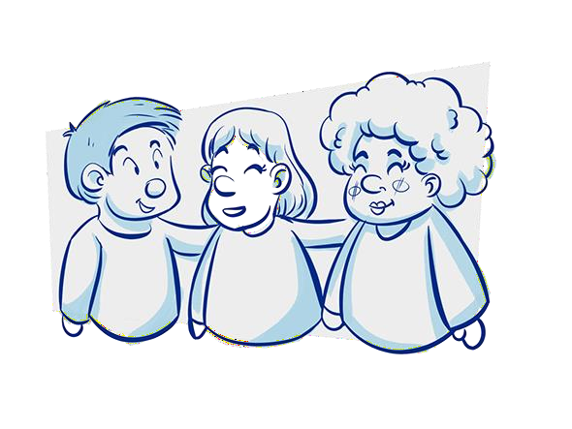

(Imagen tomada de: https://www.minjusticia.gov.co/mrc)

Metodo | ¿En que consiste? | ¿Como funciona?
2.2 Conciliacion en derecho | Dos o mas personas solucionan su conflicto con ayuda de un tercero neutral y calificado (abogado por regla general ), el acuerdo se formaliza mediante acta. | Ante centros privados, centros de consultorios juridicos o actores como comisarios de familia, inspectoress de policia, personeros, inspectores de trabajo, notario,
2.3 Conciliacion en equidad | Dos o mas personas solucionan su conflicto con ayuda de un tercero neutral y calificado ( miembro de la comunidad, no abogado), se aplican nociones de justicia de la comunidad. | En punto de atencion o en los territorios, pueden concurrir otros actores de la comunidad con incidencia o interes en el conflicto, para integrarlos en su solucion.
2.4 Mediación comunitaria | Las oartes solucionan conflictos de su comunidad por medio del dialogo dirigido por un tercero, el concenso y el cumplimiento de lo pactado | Por escogencia de la comunidad a traves de algunos de sus ecenarios democraticos y organizativos, tales como juntas de accion comunal, comites , asociaciones y/o liderazgos
2.5 Mediación escolar | Las partes solucionan conflictos en el marco de la relaciones escolares, incumplimiento de normas escolares o asuntos administrativos, por conducto de un tercero neutral | En colegios o escuelas, ante los mediadores escolares(estudiantes capacitados para el efecto ), quienes tendran acompañamiento de docentes con formacion de mediacion
2.6 Mediación intercultural | Las partes solucionan sus conflicto ( entre miembros, entre estos y las autoridades entnicas entre dos comunidades diferentes), con un tercero imparcial, facilitador de acercamiento y dialogo. | Las partes eligen el lugar donde se hara, asi como el actor que actuara como mediador, se definira una hoja de ruta para la solucion de comun acuerdo, con apoyo del mediador
*No es obligatorio ser abogado si se trata de conciliadores en consultorios jurídicos, personeros municipales o notarios

(TABLA 1 TOMADA DE: la caja de herramientas página web del ministerio de justicia https://www.minjusticia.gov.co/portals/0/mrc/assets/2-1-guia.pdf Pag 18)

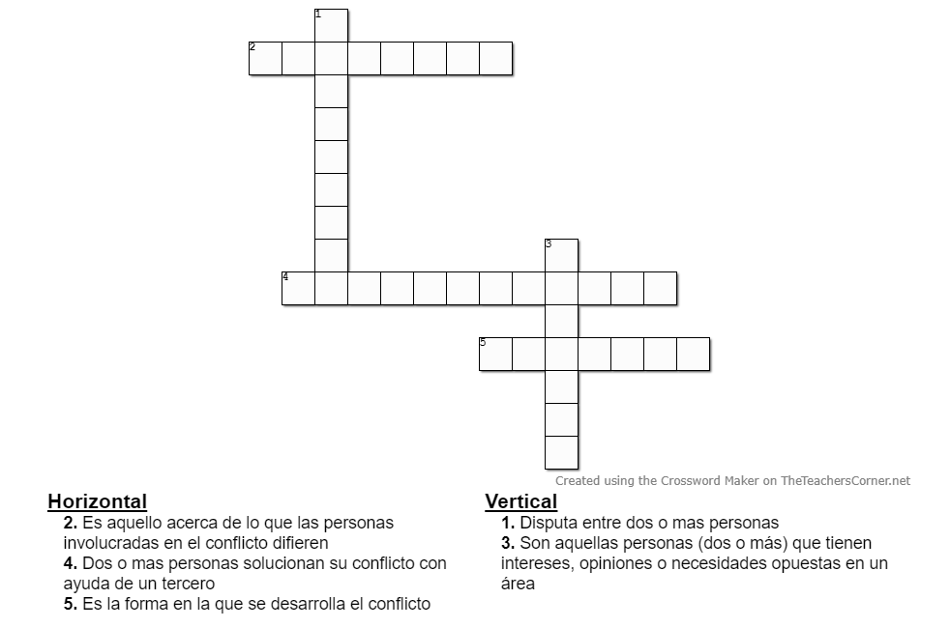
3. Actividad Práctica

Resolver las actividades y realizar entrega al tutor asignado según sus indicaciones
1. Según la temática tratada realiza el crucigrama.

4. Resumen Unidad

A través de la unidad uno se logró definir que un conflicto es una disputa entre dos o más personas que genera malestar personal e interpersonal, sin embargo, a través de las herramientas entregadas en este módulo se puede buscar una manera de resolución pacífica para estos problemas.

Nota: la unidad 1 se realizó en base: https://concepto.de/conflicto y la caja de herramientas ministerio de justicia https://www.minjusticia.gov.co/

5. Evalúa tus competencias

Resolver las siguientes preguntas de acuerdo a los temas tratados en la presente Unidad:

Mencione un conflicto que se haya presentado en su comunidad, colegio o familia
- Mencione las consecuencias del conflicto antes mencionado
- ¿Cuáles, fueron las maneras de solucionar el conflicto antes mencionado?
- ¿Qué métodos de resolución de conflictos podemos aplicar al asunto antes mencionado?
- Mencione 3 beneficios de utilizar los métodos de resolución de conflicto

6. Autoevaluación

¿Considera que se entendió la temática de la Unidad?
_______________________________________________________________________________________________________________________________________________________________________________________________________________________________________________________________________.
¿Se facilitó la comprensión de la Unidad?
_______________________________________________________________________________________________________________________________________________________________________________________________________________________________________________________________________.
Sugerencias
________________________________________________________________________________________________________________________________

UNIDAD 2 CONCILIACIÓN EN DERECHO

CONTENIDO

UNIDAD 2 CONCILIACIÓN EN DERECHO

- Evaluación Diagnostica “Pre-Saber”

2. Temas
  - ¿Qué es la Conciliación en Derecho?
  - ¿Quiénes realizan la Conciliación en Derecho?
  - Conflictos que puedo resolver a través de la Conciliación en Derecho
  - Bondades de la Conciliación en Derecho

3. Actividad Práctica
4. Resumen Unidad
5. Evalúa tus competencias
6. Autoevaluación

1. Evaluación Diagnostica “Pre-Saber”

Actividad 1: Explora tus saberes previos
¿Qué entiendes por conciliación en Derecho?
¿conoce algún caso que se haya solucionado a través de la conciliación en Derecho?

2. Temas
2.1 ¿QUÉ ES LA CONCILIACIÓN EN DERECHO?
La conciliación es un: “Mecanismo de solución de conflictos a través del cual, dos o más personas gestionan por sí mismas la solución de sus diferencias, con la ayuda de un tercero neutral y calificado denominado conciliador”
2.2. ¿QUIÉNES REALIZAN LA CONCILIACIÓN EN DERECHO?
Los servidores o servidoras públicas:
(Imagen 7 tomada de: http://www.escueladegobierno.edu.pe/diferencias-funcionarios-empleados-confianza-servidores-publicos/)

Procuradores y procuradoras delegados
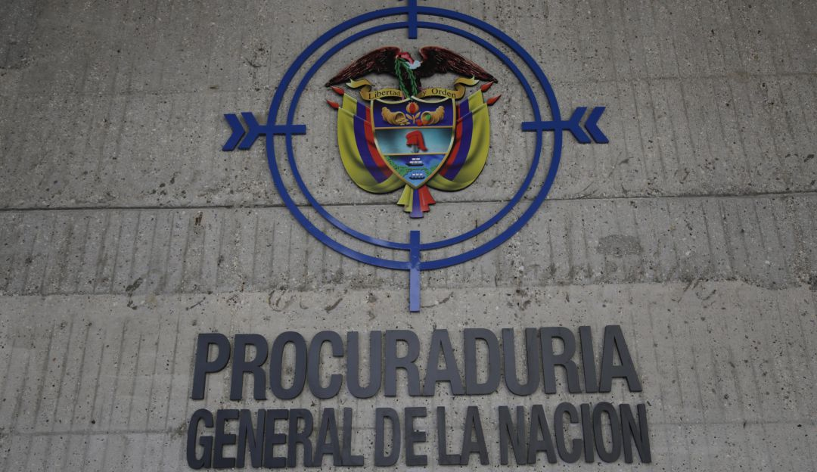
(Imagen 8 toma de: https://caracol.com.co/radio/2020/07/27/judicial/1595881427_511547.html)
Comisarios y comisarías de familia
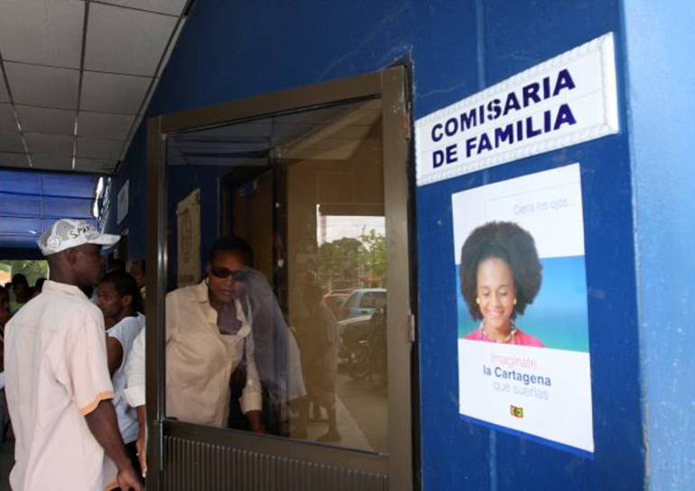

(Imagen 9 tomada de:https://cr00.epimg.net/emisora/imagenes/2017/12/14/cartagena/1513287875_509220_1513287978_noticia_normal.jpg)
Inspectores e inspectoras de trabajo

(Imagen 10 tomada de: https://www.google.com/url?sa=i&url=http%3A%2F%2Fcadlderecholaboral.blogspot.com%2F2014%2F03%2Ffacultades-para-transigir-y-conciliar.html&psig=AOvVaw1amRsNh-vnywuvE2ua26xS&ust=1614831703663000&source=images&cd=vfe&ved=0CAIQjRxqFwoTCOiT9Jmjk-8CFQAAAAAdAAAAABAK)
Delegados y delegadas de la Defensoría del Pueblo
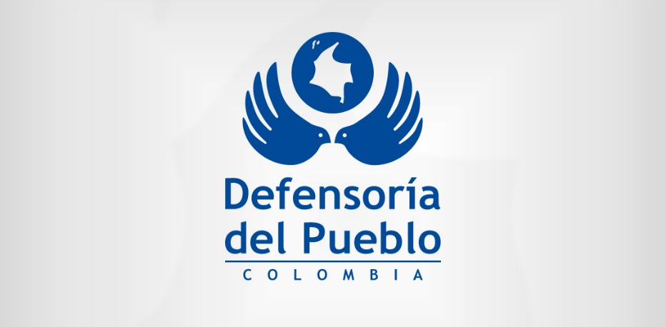

(Imagen 11 tomada de https://www.defensoria.gov.co/es/nube/comunicados/9319/%E2%80%9CPor-la-vida-y-la-salud-de-todos-los-colombianos-debemos-respetar-el-principio-de-humanidad%E2%80%9D-Defensor-del-Pueblo-Defensor%C3%ADa-conflicto-armado-Negret-Cauca.htm)
Notarios y notarias
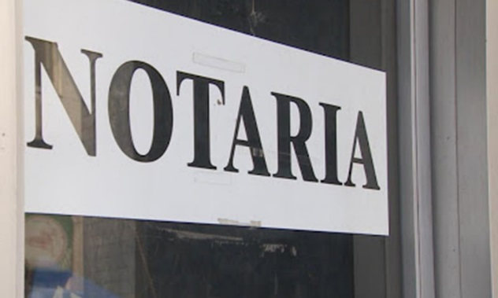

(Imagen 12 tomada de https://occidente.co/area-legal/notarias-prestaran-servicio-bajo-normas-de-bioseguridad/)
Excepcionalmente jueces civiles y personeros.
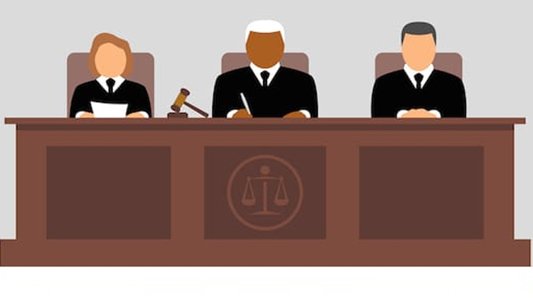

(Imagen 13 tomada de: http://clif.in/2019/03/29/los-jueces-y-la-palabra/)

Conciliadores particulares de un Centro de Conciliación.
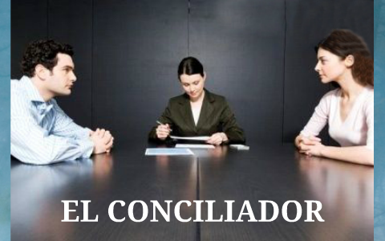

(Imagen 14 tomada de : https://prezi.com/6bpe340sx29g/el-conciliador/)

2.3. CONFLICTOS QUE PUEDO RESOLVER A TRAVÉS DE LA CONCILIACIÓN EN DERECHO

La Conciliación puede ser utilizada para resolver conflictos sobre materias que sean susceptibles de transacción, desistimiento y conciliación. A manera de ejemplo, a través de la conciliación se podrían conciliar: asuntos de familia, laborales, civiles y comerciales, y temas relacionados con conflictos de tierras.

2.4. BONDADES DE LA CONCILIACIÓN EN DERECHO

  - Es una herramienta de Construcción de Paz. La conciliación como vehículo de justicia restaurativa, permite construir acuerdos que buscan la reparación, garantía de no repetición, de memoria, de reconciliación social y desarrollo en armonía a partir del reconocimiento de la diferencia en el ser, el sentir, las creencias, las prácticas y las apropiaciones sobre los territorios.
  - Todas las personas pueden emplearla. Cualquier ciudadano o ciudadana tiene la oportunidad para acudir a un Centro de Conciliación o ante funcionarios públicos habilitados por la ley para conciliar.
• Es gratuita. Los trámites de conciliación que se celebren ante funcionarios públicos facultados para conciliar, ante centros de conciliación de consultorios jurídicos de facultades de derecho y de las entidades públicas serán gratuitos.
  - Legitimidad. Al originarse a partir de la voluntad de las partes genera que el proceso de construcción de la solución y el posterior acuerdo obtenido tenga mayor legitimidad para las partes involucradas.
  - Mejora relaciones. Mediante un buen proceso conciliatorio las partes podrán conservar, mejorar y reconstruir sus relaciones inicialmente conflictuadas.
  - Confidencialidad. Permite que las partes tengan tranquilidad sobre la información suministrada y obtenida durante el proceso ya que no podrá ser empleada en otros espacios ni revelada.
  - Ahorro. El trámite conciliatorio se caracteriza por tener celeridad y menor costo respecto a un pleito judicial tradicional.
  - Respaldo. Las y los usuarios tendrán un acompañamiento personalizado del o la conciliadora asignada, la cual tendrá todas las capacidades técnicas y actitudinales para realizar un trámite óptimo
  - Es más rápida. Los trámites de la Conciliación en Derecho son más rápidos, sólo en pocos días o menos tiempo que los que usualmente toma un proceso en la justicia ordinaria, con lo que se reduce el tiempo del conflicto y el estrés asociado al mismo.
  - Es más efectiva y contribuye a la resolución de conflictos cotidianos.

- Actividad Práctica

Resolver las actividades y realizar entrega al tutor asignado según sus indicaciones
Video
https://www.youtube.com/watch?v=33JxEFJZN1I&feature=emb_logo

Del video visto responde las siguientes preguntas:

¿Cuál es el mayor beneficio de la conciliación en derecho?
¿Cuáles son los elementos indispensables para la conciliación en derecho?
Destaca tres aspectos positivos de la conciliación en derecho
- Resumen Unidad

A través de la unidad dos se logró definir que la conciliación del Derecho es una herramienta propicia para la solución pacífica de conflictos a través de un tercero cualificado, protocolizada a través de un acta de conciliación.

Nota: la unidad 2 se realizó en base: la caja de herramientas ministerio de justicia https://www.minjusticia.gov.co/ https://www.minjusticia.gov.co/portals/0/mrc/assets/3-5-5-1-material-de-apoyo-a-la-ciudadania---guia-y- preguntas-cartillas pdf

- Evalúa tus competencias

Resuelve la evaluación y realiza la entrega al tutor asignado según sus indicaciones

- Realizar la sopa de letras con las palabras que se relacionan a continuación y escriba con esas palabras una frase relacionada con la conciliación en derecho.
Conciliación, conflicto, derechos, acuerdo, paz, procuradores, comisarios, inspectores, notarios, efectiva, ágil, gratuita

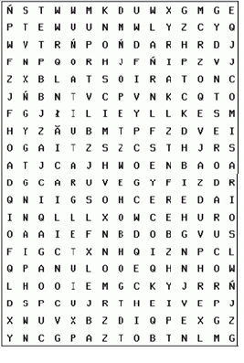

6. Autoevaluación

- ¿Los temas tratados en la Unidad le permitieron ampliar su conocimiento sobre la conciliación en derecho?

Totalmente □ Parcialmente □ Escasamente □
Comentarios:

- ¿Hasta qué punto la Unidad ha cumplido con sus expectativas?

Totalmente □ Parcialmente□ Escasamente □
Comentarios:

- ¿Algún tema de los tratados en la Unidad lo ha dejado confuso o inseguro?

Sí □ No □
- Si su respuesta es afirmativa, por favor indique la razón de su confusión o inseguridad:

Comentarios generales:

UNIDAD 3 CONCILIACIÓN EN EQUIDAD

CONTENIDO

UNIDAD 3 CONCILIACIÓN EN EQUIDAD

- Evaluación Diagnostica “Pre-Saber”

2. Temas
2.1 ¿Qué es la Conciliación en Equidad?
2.2 ¿En qué casos no se puede usar?

3. Actividad Práctica
4. Resumen Unidad
5. Evalúa tus competencias
6. Autoevaluación

1. Evaluación Diagnostica “Pre-Saber”
Actividad 1: Explora tus saberes previos
¿Qué entiendes por conciliación en equidad?
¿Conoce algún caso que se haya solucionado a través de la conciliación en equidad?

2.Temas
2.1 ¿QUÉ ES LA CONCILIACIÓN EN EQUIDAD?
La conciliación en equidad es una figura creada por la ley, que corresponde a una institución de la administración de justicia y de promoción de convivencia en lo local. Es una forma mediante la cual las mismas personas implicadas, gestionan la solución o el trámite no violento de sus conflictos, peleas, disputas. La característica esencial es que lo hacen con la ayuda de un tercero de su entera confianza que ha sido capacitado para ello. Todos en conjunto buscan basados en lo que consideran justo, las costumbres y usos sociales una salida concertada, negociada que fortalezca la relación y exalte el sentido de justicia. El conciliador en equidad, es un miembro reconocido por la comunidad y con vocación de servicio, que es capacitado para ayudar a encontrar la solución de los conflictos ocurridos en las comunidades y para promover de la convivencia y la paz en los barrios, veredas o corregimientos.

2.2. ¿EN QUÉ CASOS NO SE PUEDE USAR?
La conciliación en equidad no se puede usar en aquellos asuntos que se encuentran expresamente prohibidos por la ley, o en los que las partes no tienen la capacidad de disponer, porque no son dueñas de los derechos.
Por ejemplo: no se pueden conciliar los delitos no querellables (es decir, aquellos que debe investigar de oficio la Fiscalía, en los que no se permite retirar la denuncia), como asuntos de violencia contra la mujer, secuestro, homicidio, lesiones que dejen deformidad o incapacidad superior a 60 días, entre otros. Tampoco puede usarse la conciliación en equidad, en estos asuntos:

CONCILIACION EN EQUIDAD
Casos | No es posible utilizar la conciliacion en equidad
Aquellos asuntos que se encuentran expresamente prohibidos por la ley | x
Violencia contra la mujer | x
Secuestro | x
Homicidios | x
Lesiones que causen deformidad o incapacidad de 60 dias | x
En pleitos con el Estado, para reclamar derechos o indemnizaciones al Estado | x
En materia de prestaciones sociales en una liquidación laboral. | x
Violación | x
Violación de Derechos Humanos | x
Matrimonios y Divorcios | x
Violencia Intrafamiliar | x
Derechos ajenos o que no existen | x
Temas tributarios | x
Temas ilícitos | x

Video de refuerzo
https://www.youtube.com/watch?v=a8vDbIuRu2Q&feature=emb_logo

3.Actividad Práctica

Resolver la actividad y realizar entrega al tutor asignado según sus indicaciones.

1. Descubra las palabras misteriosas
- C _ _ _ i _ _ _ _ _ _ N
- E _ _ _ _ _ D
- J _ _ T _ _ _ A
- L _ Y
- P _ _ i _ i _ A

4.Resumen Unidad
A través de la unidad tres se logró definir que la conciliación en equidad es una herramienta propicia para la solución pacífica de conflictos a través de un tercero cualificado sin embargo existen casos donde la ley prohíbe su uso puesto que no cuenta con algunas formalidades con las que cuenta la conciliación en Derecho.

Nota: la unidad 3 se realizó en base: la caja de herramientas ministerio de justicia https://www.minjusticia.gov.co/ https://www.minjusticia.gov.co/portals/0/mrc/assets/3-4-5-material-de-apoyo-para-la-ciudadania.pdf

- Evalúa tus competencias

Resuelve la evaluación y realiza la entrega al tutor asignado según sus indicaciones.

Responder las siguientes preguntas de acuerdo a lo tratado en la Unidad:

- Comparte los conocimientos antes adquiridos con un amigo o familiar, y escribe cual es la opinión de la persona que elegiste sobre este tema
- Escribe 3 conflictos frecuentes de tu comunidad en los cuales se puedan solucionar a través de la conciliación en equidad.

6. Autoevaluación

- ¿Los temas tratados en la Unidad le permitieron ampliar su conocimiento sobre la conciliación en equidad?

Totalmente □ Parcialmente □ Escasamente □
Comentarios:

- ¿Hasta qué punto la Unidad ha cumplido con sus expectativas?
Totalmente □ Parcialmente□ Escasamente □
Comentarios:

- ¿Algún tema de los tratados en la Unidad lo ha dejado confuso o inseguro?
Sí □ No □
- Si su respuesta es afirmativa, por favor indique la razón de su confusión o inseguridad:

Comentarios generales:

UNIDAD 4 MEDIACION COMUNITARIA

CONTENIDO
UNIDAD 4 MEDIACION COMUNITARIA
1.Evaluación Diagnostica “Pre-Saber”

2. Temas
2.1 ¿Qué es la Mediación Comunitaria?
2.2 ¿Para qué sirve la Mediación Comunitaria?
2.3 Tipos de conflictos Comunitarios

3. Actividad Práctica
4. Resumen Unidad
5. Evalúa tus competencias
6. Autoevaluación

1. Evaluación Diagnostica “Pre-Saber”
Actividad 1: Explora tus saberes previos
¿Qué entiendes por conciliación en comunitaria?
¿conoce algún caso que se haya solucionado a través de la conciliación comunitaria?

2.Temas

2.1. ¿QUÉ ES LA MEDIACIÓN COMUNITARIA?
La Mediación Comunitaria es un mecanismo de solución alternativa de los conflictos que mediante la intervención de un tercero facilitador llamado Mediador, permite la prevención y trámite de las diferencias cotidianas a través del diálogo y especialmente de las relaciones fundamentadas en el reconocimiento, el respeto por el otro y la convivencia pacífica; práctica que emerge de las dinámicas y pautas de interacción al interior de las comunidades para el abordaje directo de los conflictos, sin la necesidad de acudir a instancias institucionales. Se realiza a través de escenarios democráticos, participativos y organizativos, tales como Juntas de Acción Comunal, comités, asociaciones y/o liderazgos. Se desarrolla como un proceso al cual acuden voluntariamente las partes que buscan construir un acuerdo con la ayuda de un Mediador Comunitario, quien facilita el acercamiento, el consenso y el posterior acompañamiento al cumplimiento de lo pactado.
Este mecanismo cuenta con la participación directa de los líderes y lideresas de las comunidades, quienes son entrenados para apoyar la gestión, transformación y solución de los conflictos de orden interpersonal, vecinal y comunitario. Está orientado a restaurar los lazos rotos en las comunidades facilitando la construcción de consensos y el logro de acuerdos sostenibles.

2.2. ¿PARA QUÉ SIRVE LA MEDIACIÓN COMUNITARIA?
La Mediación Comunitaria sirve para que quienes acudan a esta figura, puedan llegar a acuerdos que les permitan además de solucionar sus conflictos a través del diálogo, mejorar sus relaciones y vida comunitaria. Este mecanismo permite una solución directa de los conflictos que no requieren a una autoridad que decida, así, quienes viven la situación pueden encontrar por ellas mismas las soluciones y lograr acuerdos. También sirve para que quienes viven en áreas rurales lejanas a las cabeceras municipales puedan acceder a mecanismos de solución de conflictos en su territorio.

2.3 TIPOS DE CONFLICTOS COMUNITARIOS

CONFLICTOS ENTRE VECINOS
- RUIDOS
- ESPACIO PÚBLICA
- CIERRE DE CAMINOS
- CONTRUCCION EN TERRENOS AJENOS
- PROBLEMAS AMBIENTALES

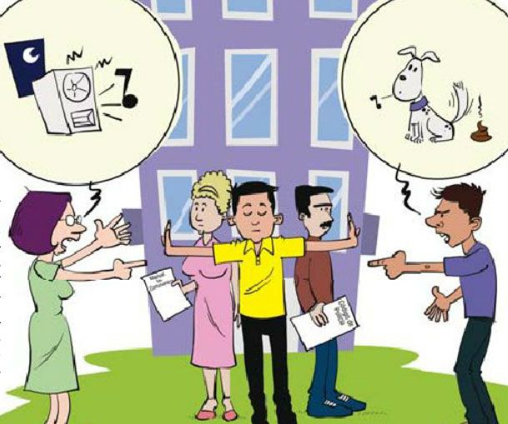

(Imagen 15 tomada de : https://ar.pinterest.com/pin/129408189279629948/)

VIDEO DE REFUERZO

https://www.youtube.com/watch?v=dRQoKsx1Q08&feature=emb_logo

3. Actividad Práctica

Resolver la actividad y realizar entrega al tutor asignado según sus indicaciones
- Completa el siguiente crucigrama con la información tratada en la Unidad.

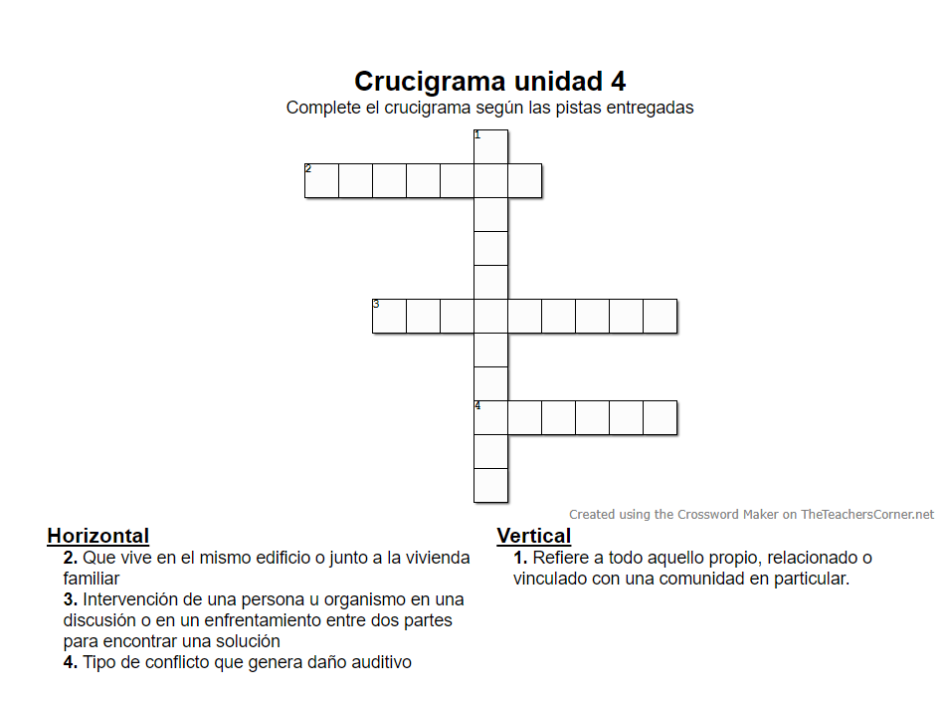

4. Resumen Unidad

A través de la unidad cuatro se logró definir que la conciliación comunitaria es una herramienta propicia para la solución eficaz y pacífica de conflictos a través de un tercero cualificado que se especialista en la resolución de los problemas de las comunidades y los problemas de la convivencia ciudadana.

Nota: la unidad 4 se realizó en base: la caja de herramientas ministerio de justicia https://www.minjusticia.gov.co/ https://www.minjusticia.gov.co/portals/0/mrc/assets/3.1.5.-gu%c3%ada-ciudadana-versi%c3%b3n- final.pdf

5. Evalúa tus competencias

Resuelve la evaluación y realiza la entrega al tutor asignado según sus indicaciones.

De acuerdo a los temas tratados en la Unidad responder las siguientes preguntas:

- Identifica 2 diferencias de la mediación comunitaria con la conciliación en derecho y escríbelas en una hoja.
- Identifica 2 diferencias de la mediación comunitaria con la conciliación en equidad y escríbelas en una hoja.
- Identifica 3 beneficios de la mediación comunitaria y escríbelas en una hoja.

6. Autoevaluación

- ¿Los temas tratados en la Unidad le permitieron ampliar su conocimiento sobre Mediación Comunitaria?

Totalmente □ Parcialmente □ Escasamente □
Comentarios:

- ¿Hasta qué punto la Unidad ha cumplido con sus expectativas?

Totalmente □ Parcialmente□ Escasamente □
Comentarios:

- ¿Algún tema de los tratados en la Unidad lo ha dejado confuso o inseguro?

Sí □ No □
- Si su respuesta es afirmativa, por favor indique la razón de su confusión o inseguridad:

Comentarios generales:

UNIDAD 5 MEDIACIÓN ESCOLAR
CONTENIDO
UNIDAD 5 MEDIACIÓN ESCOLAR
1.Evaluación Diagnostica “Pre-Saber”

2. Temas
2.1 ¿Qué es la Mediación Escolar?
2.2 ¿Quién puede utilizar la Mediación Escolar?

2.3.¿Cuáles son las bondades de la Mediación Escolar?
3. Actividad Práctica
4. Resumen Unidad
5. Evalúa tus competencias
6. Autoevaluación

1. Evaluación Diagnostica “Pre-Saber”
Actividad 1: Explora tus saberes previos
¿Qué entiendes por mediación escolar?
¿conoce algún caso que se haya solucionado a través de la mediación escolar?

2. Temas
2.1. ¿QUÉ ES LA MEDIACIÓN ESCOLAR?
En un encuentro pedagógico, es una forma alternativa de resolver los conflictos, que se caracteriza por ser de carácter voluntario entre dos o más personas integrantes de la comunidad educativa, con la ayuda de un tercero denominado Mediador Escolar, que facilita el encuentro entre ellos, para que se puedan comunicar efectivamente y puedan ellos mismos definir acuerdos de convivencia, que satisfaga los intereses y necesidades de todos los involucrados.

2.2. ¿QUIÉN PUEDE UTILIZAR LA MEDIACIÓN ESCOLAR?
Cualquier integrante de la comunidad educativa sobre los aspectos que el colegio y la ley defina que son mediables pedagógicamente y las partes involucradas, voluntariamente quieran ser atendidos.
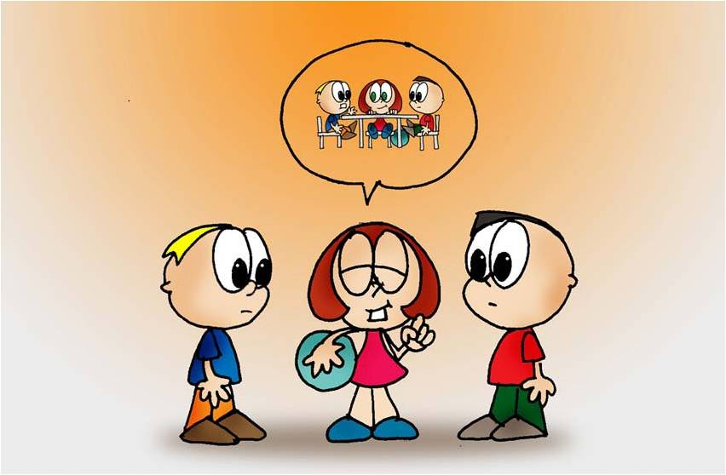
(Imagen 16 tomad de : http://www.codajic.org/node/1431)

2.3. ¿CUÁLES SON LAS BONDADES DE LA MEDIACIÓN ESCOLAR?
  - Mejora el clima escolar.
  - Previene la escalada de los conflictos de formas violentas o delictuales a concertación y reconocimiento por el otro como ser válido.
  - Cambia la percepción del conflicto como algo que se debe evitar y permite identificar problemas que necesita resolución.
  - Permite asumir la mediación como un derecho y una oportunidad que se tiene en el colegio, de poder atender algunos conflictos de manera diferente a lo regular o institucional.
  - De los estudiantes como agentes de cambio en la forma tradicional de resolver conflictos y sirven de ejemplo a sus propios compañeros.

VIDEO DE REFUERZO
https://www.youtube.com/watch?v=MTMQnzzUf9s&feature=emb_logo

3. Actividad Práctica

Resolver la actividad y realizar entrega al tutor asignado según sus indicaciones
- Busca la palabras en la sopa de letras
MEDIACIÓN
ESCOLAR
ALTERNATIVA
ESTUDIANTES
EDUCATIVO
COMPAÑEROS
PAZ
MRC

4. Resumen Unidad

A través de la unidad cinco se logró definir que la mediación escolar es una herramienta propicia para la solución pacífica de conflictos a través de un tercero cualificado que se especialista en la resolución de los problemas en las zonas escolares.

Nota: la unidad 5 se realizó en base: la caja de herramientas ministerio de justicia https://www.minjusticia.gov.co/
https://www.minjusticia.gov.co/portals/0/mrc/assets/3-2-5-1-material-de-apoyo-para-la-ciudadania--- gu%c3%ada-ciudadana.pdf

5. Evalúa tus competencias

Resuelve la evaluación y realiza la entrega al tutor asignado según sus indicaciones.
De acuerdo a los temas vistos en la Unidad resuelva las siguientes preguntas:
- Escribe un problema que se puede presentar en la mediación escolar
- Escribe las consecuencias de este problema
- Escribe como puede ayudar la mediación escolar en el problema mencionado
- Escribe 3 bondades de la mediación escolar
6. Autoevaluación

- ¿Los temas tratados en la Unidad le permitieron ampliar su conocimiento sobre Mediacion Escolar?

Totalmente □ Parcialmente □ Escasamente □
Comentarios:

- ¿Hasta qué punto la Unidad ha cumplido con sus expectativas?
Totalmente □ Parcialmente□ Escasamente □
Comentarios:

- ¿Algún tema de los tratados en la Unidad lo ha dejado confuso o inseguro?
Sí □ No □
- Si su respuesta es afirmativa, por favor indique la razón de su confusión o inseguridad:

Comentarios generales:

UNIDAD 6 MEDIACION INTERCULTURAL

CONTENIDO

UNIDAD 6 MEDIACION INTERCULTURAL

1.Evaluación Diagnostica “Pre-Saber”

2. Temas
2.1. ¿Qué es un Conflicto Intercultural?
2.2. ¿Cuáles son los tipos de Conflictos Interculturales Mediables?

2.3 ¿Cuál es el perfil del Mediador?

3. Actividad Práctica
4. Resumen Unidad
5. Evalúa tus competencias
6. Autoevaluación
GLOSARIO
BIBLIOGRAFIA

1. Evaluación Diagnostica “Pre-Saber”
Actividad 1: Explora tus saberes previos
¿Qué entiendes por conflicto intercultural?
¿Qué entiendes por mediación intercultural?

2. Temas
2.1. ¿QUÉ ES UN CONFLICTO INTERCULTURAL?
El conflicto intercultural, se percibe como una contradicción entre colectivos étnicos, campesinos, actores empresariales y otros, por un bien material o inmaterial (poder económico, político, control territorial, entre otros), donde intervienen intereses, valores, costumbres y tradiciones culturales de cada colectivo. Sin embargo, de acuerdo al tratamiento de estos conflictos, se pueden generar oportunidades de cambio comunitario, en pro del fortalecimiento del tejido social.

2.2. ¿CUÁLES SON LOS TIPOS DE CONFLICTOS INTERCULTURALES MEDIABLES?
La Mediación Intercultural abordará aquellos conflictos que se presentan entre dos o más colectivos culturales, o bien entre actores institucionales o empresariales en conflicto con los colectivos culturales. Siempre y cuando, exista disposición de las partes en buscar una resolución dialogada. El conflicto, podrá expresarse como material e inmaterial, ya que se desarrollan a partir de la contradicción de intereses vinculados con aspectos económicos, sociales, políticos o culturales.

2.3 ¿CUÁL ES EL PERFIL DEL MEDIADOR?
El mediador intercultural, es aquella persona que, de manera voluntaria y gratuita, guía el proceso de transformación pacífica de un conflicto entre colectivos de distintas culturas. Este, se encarga de establecer y/o restablecer los canales de comunicación entre las partes, a través del diálogo respetuoso y la equidad comunicativa, con el objetivo de que las partes elaboren un Acuerdo Intercultural.

VIDEO DE REFUERZO

https://www.youtube.com/watch?v=_MYN9WnhsLs&feature=emb_logo

3. Actividad Práctica
Resolver la actividad y realizar entrega al tutor asignado según sus indicaciones
- Encuentra las palabras misteriosas
- M _ D _ A _ _ _ N
- I _ T _ R _ U _ T _ R _ L
- C _ N _ L _ C _ O _
- M _ D _ A _ O _ E _
- C _ L _ U _ _ L

4. Resumen Unidad

A través de la unidad seis se logró definir que la mediación intercultural es una herramienta propicia para la solución pacífica de conflictos a través de un tercero cualificado que se especialista en resolver los problemas que se presentan entre colectivos de diferentes culturas.

Nota: la unidad 6 se realizó en base: la caja de herramientas ministerio de justicia https://www.minjusticia.gov.co/
https://www.minjusticia.gov.co/portals/0/mrc/assets/3-3-5-material-de-apoyo-para-la-ciudadania.pdf

5. Evalúa tus competencias

Resuelve la evaluación y realiza la entrega al tutor asignado según sus indicaciones

Respecto de los temas tratados en la Unidad responda las siguientes preguntas:

- Escribe qué es la mediación intercultural
- Escribe una diferencia de la mediación intercultural y la mediación escolar
- Escribe una diferencia de la mediación intercultural y la mediación comunitaria
- Escribe que es un conflicto intercultural

6. Autoevaluación

- ¿Los temas tratados en la Unidad le permitieron ampliar su conocimiento sobre Mediacion Intercultural?

Totalmente □ Parcialmente □ Escasamente □
Comentarios:

- ¿Hasta qué punto la Unidad ha cumplido con sus expectativas?

Totalmente □ Parcialmente□ Escasamente □
Comentarios:

- ¿Algún tema de los tratados en la Unidad lo ha dejado confuso o inseguro?

Sí □ No □
- Si su respuesta es afirmativa, por favor indique la razón de su confusión o inseguridad:

Comentarios generales:

GLOSARIO

Interculturalidad: La palabra interculturalidad se refiere a las relaciones de intercambio y comunicación igualitarias entre grupos culturales que diferentes en atención a criterios como etnia, religión, lengua o nacionalidad, entre otros.

Conflicto: El conflicto es una situación en la cual dos o más personas con intereses diferentes entran en confrontación, oposición o emprenden acciones mutuamente antagonistas.

Colectivos: grupo de individuos que tienen en común una actividad, afición u objetivo

Cualificado: Que tiene las cualidades necesarias para desempeñar un cargo o para desarrollar una actividad

Eficaz: Que produce el efecto esperado, que va bien para determinada cosa

Protocolizar: Incorporar a un protocolo una escritura o documento

Dinámica: son métodos utilizados en grupos para conseguir un objetivo.

MRC: métodos de resolución de conflictos

Discordancia: Falta de correspondencia o conformidad de una cosa con otra.

Avasallamiento: hace referencia a someter, sojuzgar o tiranizar.

BIBLIOGRAFÍA
https://www.minjusticia.gov.co/mrc
https://concepto.de/conflicto/
https://www.minjusticia.gov.co/portals/0/mrc/assets/2-1-guia.pdf
https://www.minjusticia.gov.co/portals/0/mrc/assets/3-5-5-1-material-de-apoyo-a-la- ciudadania---guia-y-preguntas-cartilla.pdf
https://www.minjusticia.gov.co/portals/0/mrc/assets/3-4-5-material-de-apoyo-para-la- ciudadania.pdf
https://www.minjusticia.gov.co/portals/0/mrc/assets/3.1.5.-gu%c3%ada-ciudadana- versi%c3%b3n-final.pdf
https://www.minjusticia.gov.co/portals/0/mrc/assets/3-2-5-1-material-de-apoyo-para-la- ciudadania---gu%c3%ada-ciudadana.pdf
https://www.minjusticia.gov.co/portals/0/mrc/assets/3-3-5-material-de-apoyo-para-la- ciudadania.pdf

